Mailloches/liège

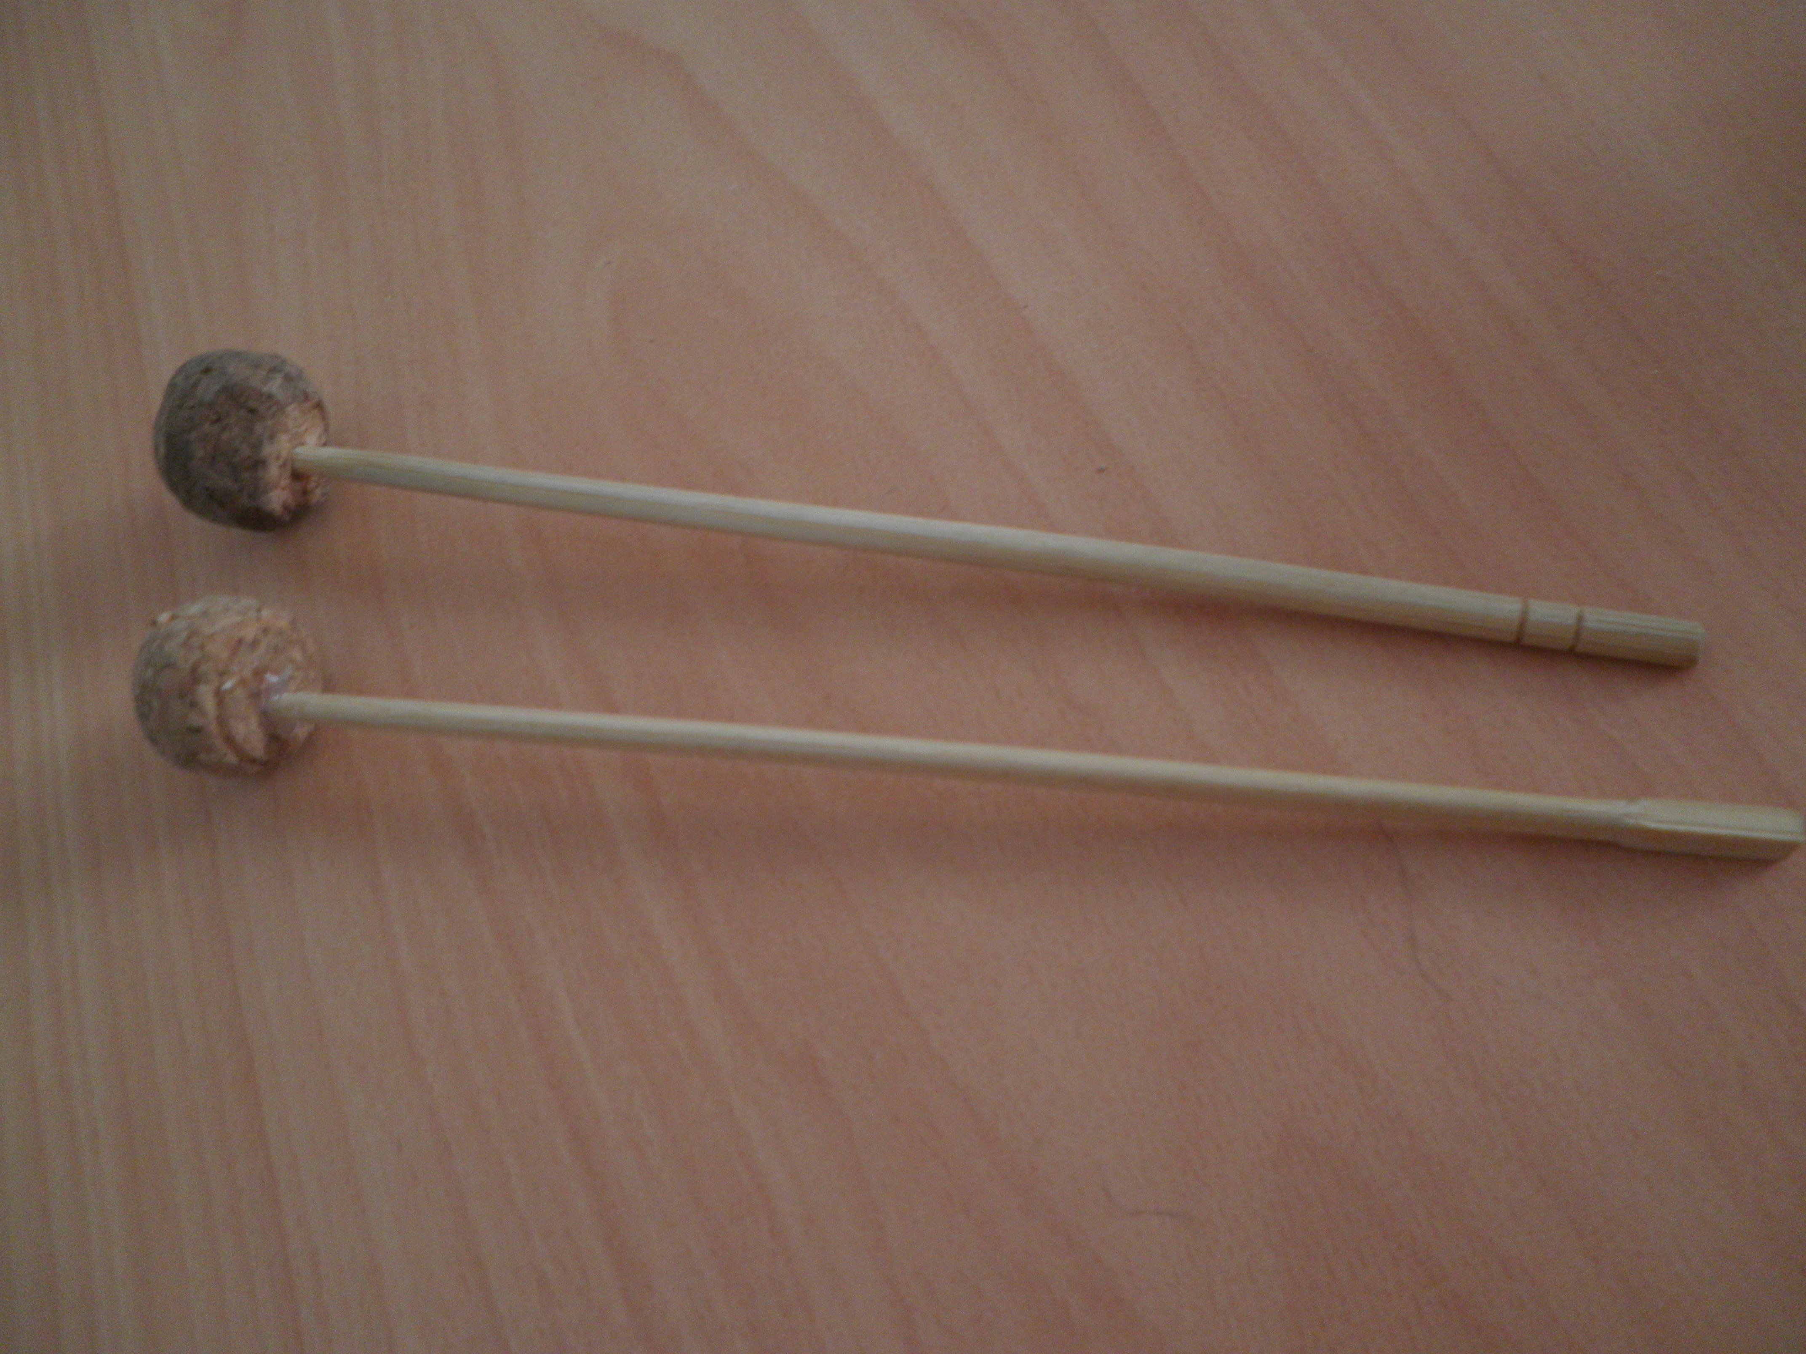

Matériel
- Deux baguettes chinoises (facilement récupérables dans les restaurants chinois et si elles ont été utilisées, une nuit passée dans de l’eau savonneuse légèrement javellisée les débarrassera de leurs microbes).
- Deux bouchons de champagne/crémant/cidre….
- Une vrille de la taille de la baguette (côté fin) ou perceuse avec foret de la même taille
- Ponceuse ou papier de verre
- Pistolet à colle

Fabrication
- Couper la partie conique du bouchon pour n’en garder que la partie ronde. Trouer avec la vrille ou la perceuse et enfoncer la baguette préalablement enduite d’un peu de colle.
- Poncer le bouchon pour lui donner la forme la plus ronde possible.
- Faire une deuxième mailloche pareille que la première.

Gestes
Il est toujours préférable de faire une paire de mailloche pour donner le plus possible l’opportunité d’utiliser les deux bras, même si souvent les enfants n’utilisent qu’une seule main au début.

Tenir la mailloche souplement entre l’index et le pouce, à l’endroit du centre de gravité.

Ne pas poser l’index sur le manche, comme si c’était un crayon. Il faut que la mailloche puisse rebondir sur l’objet qu’elle met en résonance car si elle y reste collée, elle empêche la vibration de se développer.

Il est important que la mailloche soit la plus sphérique possible pour diminuer les frottements à l’attaque.

Utilisation
Avoir plusieurs jeux de mailloches est important pour faire sonner des objets : verres, bouteilles, pots de fleurs, poêles à frire, casserole, couvercles métalliques, assiettes ou bols de porcelaine, …
Tout est susceptible de sonner, il faut seulement trouver quelle mailloche va faire sonner l’objet. Ne pas hésiter à faire beaucoup d’essais en variant aussi la manière dont l’objet est tenu ou est placé par terre. Un morceau de moquette aide aussi à éliminer les vibrations indésirables.

